УТВЕРЖДЕН

ХХХ.ХХХХХХХХ.ХХХХХ-ХХ ХХ 10-ЛУ

**Информационная система мастерской**

**Руководство системного программиста**

**ХХХ.ХХХХХХХХ.ХХХХХ-ХХ ХХ 10-ЛУ**

**Листов 19**

2024

**АННОТАЦИЯ**

В данном программном документе приведено руководство системного программиста по настройке и использованию информационной системы мастерской, предназначенного для автоматизации процесса обработки заявок на ремонт со стороны заказчика, а также ускорения работы сотрудников, ответственных за обслуживание и ремонт климатического оборудования.

Оформление программного документа «Руководство системного программиста» произведено по требованиям ЕСПД (ГОСТ 19.101-77, ГОСТ 19.103-77, ГОСТ 19.104-78, ГОСТ 19.105-78, ГОСТ 19.106-78, ГОСТ 19.503-79, ГОСТ 19.604-78).

**Содержание**

1. Общие сведения о программе 4

2. Структура программы 5

3. Настройка программы 6

4. Проверка программы 7

5. Дополнительные возможности 17

6. Сообщения системному программисту 18

Перечень принятых сокращений 19

1. **Общие сведения о программе**

Программное обеспечение предназначено для автоматизации процесса обработки заявок на ремонт со стороны заказчика, а также ускорения работы сотрудников, ответственных за обслуживание и ремонт климатического оборудования.

Данное программное обеспечение может быть использовано для повышения эффективности работы и сокращения времени реакции на заявки, улучшения качества обслуживания клиентов и более эффективного планирования ресурсов для выполнения работ по ремонту климатического оборудования

В данном документе ниже будут описаны следующие сведения о программном обеспечении:

1. структура программы;
2. настройка и запуск программы;
3. проверка программы;
4. сообщения системному программисту.
5. **Структура программы**

Программное обеспечение включает в себя различные модули (рабочие окна), которые разделены в зависимости от ролей пользователей.

Первым идет модуль авторизации позволяет произвести вход в систему под определенным логином и паролем.

Модуль клиента позволяет клиентам оставлять заявки на ремонт оборудования, редактировать их, а также отслеживать их, а также просматривать историю входа и проходить опрос.

Модуль оператора позволяет оператору просматривать заявки, оставленные всеми клиентами, назначать мастера к заявкам, а также просматривать историю входа.

Модуль менеджера позволяет менеджеру просматривать заявки, оставленные всеми клиентами, назначать мастера к заявкам и отодвигать дату окончания заявки, а также просматривать историю входа.

Модуль специалиста позволяет специалисту просматривать заявки, к которым он назначен мастером, назначать статус заявки, купленные запчасти, оставлять комментарий, а также просматривать историю входа.

1. **Настройка программы**

Для работы программного обеспечения требуется компьютер, клавиатура, мышь.

Таблица 1 – Требования ПО.

|  |  |
| --- | --- |
| Процессор | Intel |
| ОЗУ | 250 Кб |
| Накопитель | 100Мб |
| Поддержка ОС | Windows |
| Видеокарта | VGA |

Клиентская часть программы устанавливается через инсталлятор, после чего можно пользоваться ПО.

1. **Проверка программы**

После установки программы на компьютер и ее запуска на экране появляется окно авторизации пользователя.

При успешном запуске программы появляется экранная форма авторизации – окно с предложением ввести имя пользователя и его пароль. Внешний вид экранной формы авторизации показан на рисунке 1.

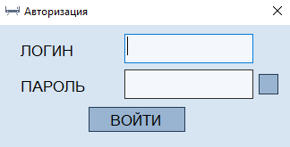

Рисунок 1 – Окна авторизации

На окне есть два поля для ввода данных (логина и пароля). Также представлены 2 кнопки:

1. Кнопка “Войти” – при правильно введенных данных после нажатия нас перенесет в соответствующее рабочее окно
2. Кнопка рядом с полем ввода пароля – позволяет скрыть/сделать видимым текст поля.

При неуспешном вводе пароля/логина появляется CAPCHA на правой стороне формы авторизации. Внешний вид CAPCHA показан на рисунке 2.

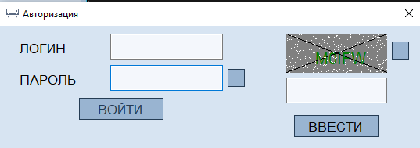

Рисунок 2 – CAPCHA

На окне есть поле для ввода данных (символы с картинки). Также представлены 2 кнопки:

1. Кнопка “Ввести” – при правильно введенных данных после нажатия CAPCHA скроется, и кнопка «Войти» станет доступной
2. Кнопка рядом с картинкой – позволяет поменять символы на картинке.

При успешной авторизации появляется форма главного меню – окно с фотографией, именем, фамилией, ролью пользователя. Внешний вид экранной формы главного меню для заказчика показан на рисунке 3.

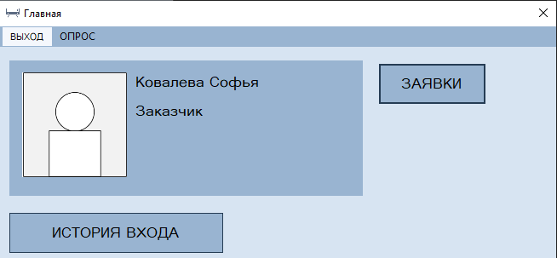

Рисунок 3 – Окна главного меню для заказчика

На окне есть три кнопки:

1. Кнопка “Выход” – позволяет выйти в форму авторизации
2. Кнопка «Опрос» – позволяет перейти на форму с qr-кодом для прохождения опроса.
3. Кнопка «История входа» – позволяет перейти на форму содержащую историю всех входов в приложение
4. Кнопка «Заявки» – позволяет перейти на форму с заявками.

Внешний вид экранной формы главного меню для оператора показан на рисунке 4.

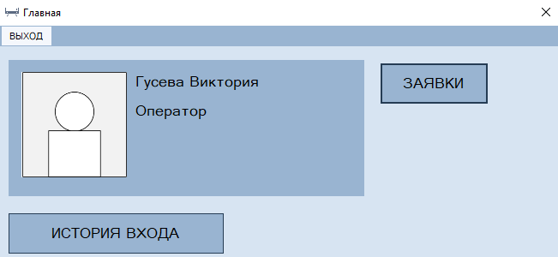

Рисунок 4 – Окна главного меню для оператора

На окне есть три кнопки:

1. Кнопка “Выход” – позволяет выйти в форму авторизации
2. Кнопка «История входа» – позволяет перейти на форму содержащую историю всех входов в приложение
3. Кнопка «Заявки» – позволяет перейти на форму с заявками.

Внешний вид экранной формы главного меню для менеджера показан на рисунке 5.

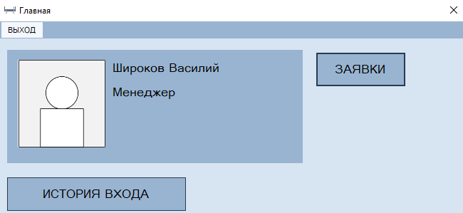

Рисунок 5 – Окна главного меню для менеджера

На окне есть три кнопки:

1. Кнопка “Выход” – позволяет выйти в форму авторизации
2. Кнопка «История входа» – позволяет перейти на форму содержащую историю всех входов в приложение
3. Кнопка «Заявки» – позволяет перейти на форму с заявками.

Внешний вид экранной формы главного меню для специалиста показан на рисунке 6.

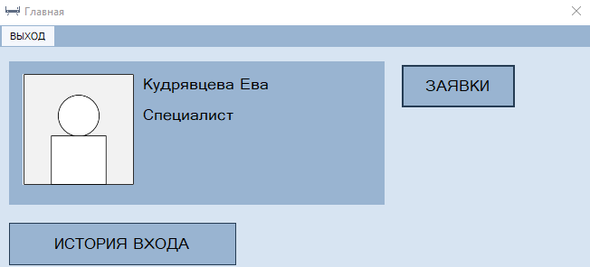

Рисунок 6 – Окна главного меню для специалиста

На окне есть три кнопки:

1. Кнопка “Выход” – позволяет выйти в форму авторизации
2. Кнопка «История входа» – позволяет перейти на форму содержащую историю всех входов в приложение
3. Кнопка «Заявки» – позволяет перейти на форму с заявками.

При нажатии на кнопку «История входа» (в главном меню) появляется форма истории входа – окно с таблицей, содержащей информацию о логине, времени и успехе или неудаче входа. Внешний вид экранной формы истории входа показан на рисунке 7.

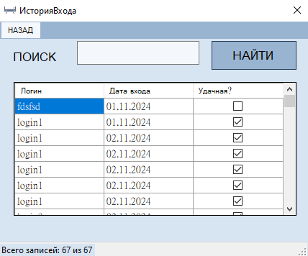

Рисунок 7 – Окна истории входа

На окне есть поле для ввода данных (логин для поиска). Также представлены 2 кнопки:

1. Кнопка “Назад” – позволяет выйти в форму главного меню
2. Кнопка «Найти» – позволяет осуществить поиск указанного в поле слова.

При нажатии на кнопку «Опрос» (в главном меню заказчика) появляется форма опроса– окно с qr-кодом. Внешний вид экранной формы опроса показан на рисунке 8.

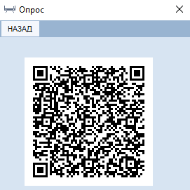

Рисунок 8 – Окна опроса

При нажатии на кнопку «Заявки» (в главном меню) появляется форма заявок– окно с заявками. Внешний вид экранной формы заявок для заказчика показан на рисунке 9.

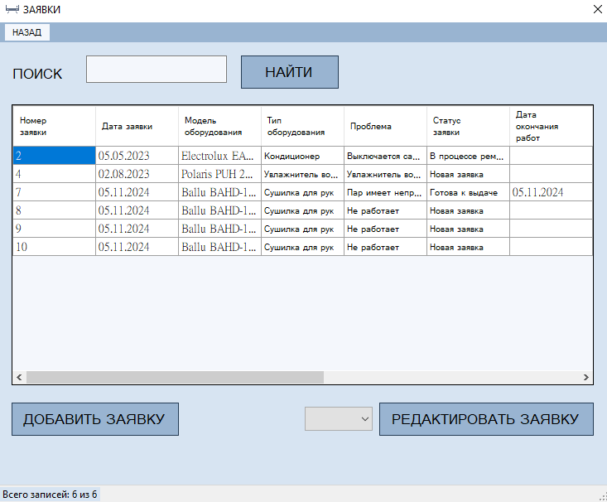

Рисунок 9 – Окна заявок для заказчика

На окне есть поле для ввода данных (для поиска) и одно поле выбора (номер заявки). Также представлены 4 кнопки:

1. Кнопка “Назад” – позволяет выйти в форму главного меню
2. Кнопка «Найти» – позволяет осуществить поиск указанного в поле слова.
3. Кнопка «Добавить заявку» - позволяет осуществить переход на форму для добавки заявки
4. Кнопка «Редактировать заявку» - позволяет перейти на форму для редактирования заявки

При нажатии на кнопку «Добавить заявку» появляется форма добавления заявок – окно с полями для заполнения заявки. Внешний вид экранной формы добавления заявок показан на рисунке 10.

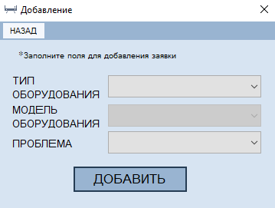

Рисунок 10 – Окна добавления заявки

На окне есть три поля выбора (тип оборудования, модель оборудования и проблема). Также представлены 2 кнопки:

1. Кнопка “Назад” – позволяет выйти в форму главного меню
2. Кнопка «Добавить» - добавляет заявку в базу

При нажатии на кнопку «Редактировать заявку» находясь в аккаунте заказчика появляется форма добавления заявок – окно с полями для редактирования заявки. Внешний вид экранной формы добавления заявок показан на рисунке 11.

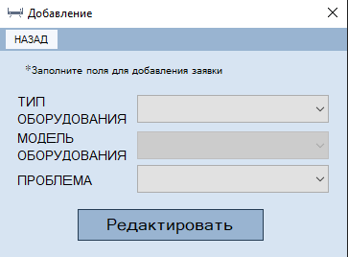

Рисунок 11 – Окна редактирования заявки для заказчика

На окне есть три поля выбора (тип оборудования, модель оборудования и проблема). Также представлены 2 кнопки:

1. Кнопка “Назад” – позволяет выйти в форму главного меню
2. Кнопка «Редактировать» - редактирует заявку в базе

При нажатии на кнопку «Заявки» (в главном меню) появляется форма заявок– окно с заявками. Внешний вид экранной формы заявок для оператора/менеджера/специалиста показан на рисунке 12.

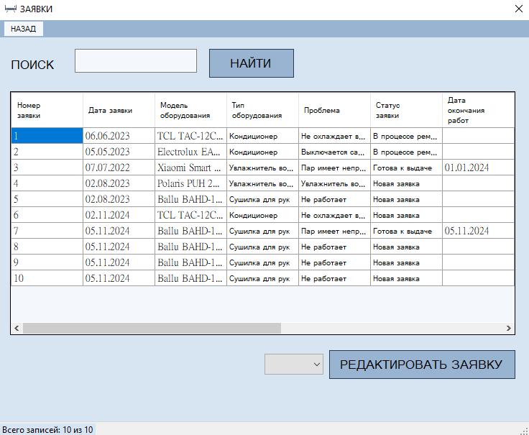

Рисунок 12 – Окна заявок для оператора/менеджера/специалиста

На окне есть поле для ввода данных (для поиска) и одно поле выбора (номер заявки). Также представлены 3 кнопки:

1. Кнопка “Назад” – позволяет выйти в форму главного меню
2. Кнопка «Найти» – позволяет осуществить поиск указанного в поле слова.
3. Кнопка «Редактировать заявку» - позволяет перейти на форму для редактирования заявки

При нажатии на кнопку «Редактировать заявку» (в главном меню) появляется форма редактирования заявок – окно полями для редактирования. Внешний вид экранной формы редактирования для менеджера показан на рисунке 13.

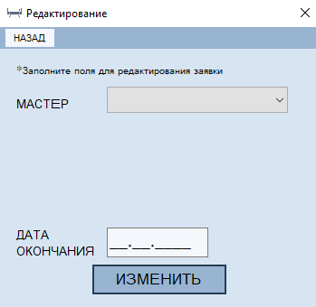

Рисунок 13 – Окна редактирования для менеджера

На окне есть одно поле выбора (мастер) и поле ввода (дата окончания заявки). Также представлены 2 кнопки:

1. Кнопка “Назад” – позволяет выйти в форму главного меню
2. Кнопка «Изменить» - редактирует заявку в базе

Внешний вид экранной формы редактирования для оператора показан на рисунке 14.

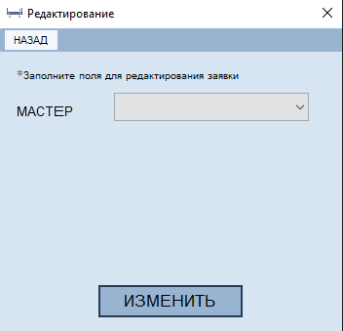

Рисунок 14 – Окна редактирования для оператора

На окне есть поле выбора (мастер). Также представлены 2 кнопки:

1. Кнопка “Назад” – позволяет выйти в форму главного меню
2. Кнопка «Изменить» - редактирует заявку в базе

Внешний вид экранной формы редактирования для специалиста показан на рисунке 15.

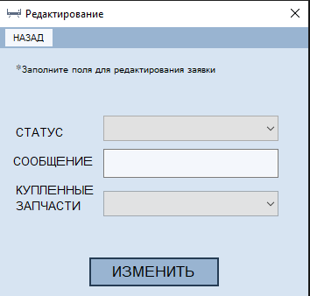

Рисунок 15 – Окна редактирования для специалиста

На окне есть поле для ввода данных (сообщение мастера) и два поля выбора (статус заявки и купленные запчасти). Также представлены 2 кнопки:

1. Кнопка “Назад” – позволяет выйти в форму главного меню
2. Кнопка «Изменить» - редактирует заявку в базе
3. **Дополнительные возможности**

В программном обеспечении не предоставляется никаких дополнительных возможностей для работы.

1. **Сообщения системному программисту**

Программное обеспечение поддерживает отображение ошибок во время выполнения. Наиболее частые внештатные ситуации, возникающие при работе программы, отслеживаются и отображаются в виде всплывающих окон, уведомляющих об ошибке. Ниже представлено несколько рисунков с примерами окон, сообщающих об ошибке.

Сообщение, выскакивающее при вводе неверного логина и пароля при авторизации показано на рисунке 16.

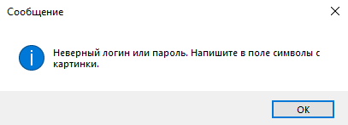

Рисунок 16 – Сообщение о неверном логине и пароле

Сообщение, выскакивающее при попытке выполнить действие, требующее заполненные поля, когда пользователь их не заполнил показано на рисунке 17.

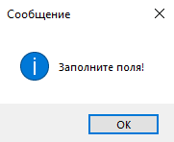

Рисунок 17 – Сообщение о не заполнении полей

Сообщение, выскакивающее при попытке отредактировать заявку, когда пользователь не выбрал заявку показано на рисунке 18.

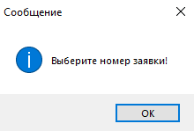

Рисунок 18 – Сообщение о не заполнении полей

**Перечень принятых сокращений**

**ГОСТ Р** – Государственный стандарт Российской Федерации

**ИСО** – Международная организация по стандартизации

**ПО** – Программное обеспечение

**СУБД** – Система управления базами данных